Tractor Hero 拖拉机英雄
详细策划文档

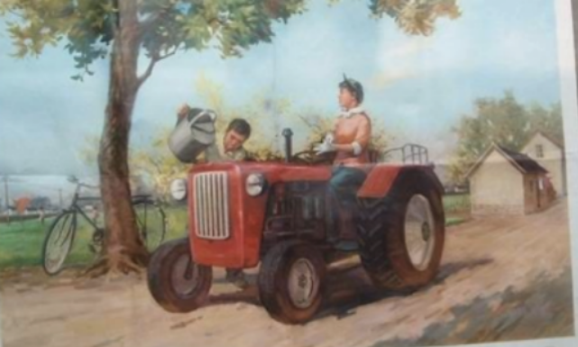

修改记录：
Waigo 2012-01-12 初稿。
Waigo 2012-01-13 增加收集物品的设定。

目录
1. 简介 3
2. 关卡设定总则 4
3. 成就系统 5
一些关卡设计的文字思路： 9

1. 简介
本文档作为《Tractor Hero拖拉机英雄》详细策划文档。主要内容是制定游戏的关卡设定、数值设定等规范。

2. 关卡设定总则

关卡主要通过e2d地形插件进行地形编辑、美化。
本游戏第一版共有4个大关卡，4个不同主题风格。
每个大关卡里有9个小关卡，最后几个关卡难度高。下一个大关一开始难度又降低，如此类推。
第一大关：金黄秋收主题。背景是黑黄色。
第二大关：南方绿色平原主题。也是秋天，但是地表绿色较多。
第三大关：戈壁+钟乳洞主题。
第四大关：梯田主题，中间混搭着山洞岩石等。

参考关卡设定：
- Flash游戏。马里奥卡车。梯形、有隔断的地形为主。
- iPad游戏snuggle truck为基准，地形多为平滑，偶尔出现障碍

有些物品是在固定位置的。
另外有一些固定的空GameObject，系统会随机在那个地方生成物品。也有一定的几率什么都不生成。

3. 成就系统

成就系统:每一关设定若干个奖章,使得用户可以多玩几次。
奖章范例如下:
- “通关”成功到达终点，得一奖章。
- “最快”,需要在规定时间内完成
- “收集最多”,需要收集一定量的物品
- “无损耗(3条命,一条命都不死)
- 拿到特殊物品
奖章的图标可以是勋章的图标,可以是奖状,可以是锦旗,可以是小 册子证书,可以是挂件,可以是星星等等等等。

奖章 | 对应的成就
 | 通关。收集的蔬菜至少需要xx个。
 | 收集完xx件物品。
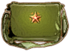 | 收集完特殊的物品。（包裹。体积跟大白菜差不多。）
 | 在xx秒内通关。
 | 总分达到xxxx分。

成就系统相关数据表：
achievements 成就数据表：
- id
- big_level: int 大关数
- small_level : int 小关卡名称
- ach_complete_num : int “基本通关”成就。必须收集到xx个物品
- is_ach_complete: Boolean 是否完成“基本通关”
- ach_collect_num : int “多”成就。收集到xx个物品。
- is_ach_collect:boolean： 是否完成“多”成就
- ach_fast_second : int “快”成就。在xx秒内通关。
- is_ach_fast ： 是否完成“快”成就
- ach_score : int “达到分数”成就。达到xxx分数。
- is_ach_score： 是否完成“达到分数”成就。
- ach_special : int “特殊物品”成就。（这个待商量）
- is_ach_special : Boolean 是否完成“特殊物品”成就
（这个表是保存每关成就所需的配置信息，不会添加记录。默认情况就会有 40条记录。4大关，每大关10小关。）

his_score 历史成绩数据表：
- id
- user_name : string 保存用户名。GameCenter用户名或者其它
- big_level : int
- small_level : int
- collect_num : int 收集到的物品数
- finish_time : int 通关时间，单位为秒
- is_special_collected : boolean 是否收集完特殊物品
- created_at : datetime 此记录的创建时间
（这个表保存玩家每次玩的时候的成绩记录。记录会不断增加）
3. 详细关卡设定

第一大关：金黄秋收主题。背景是黑黄色。
第二大关：南方绿色平原主题。也是秋天，但是地表绿色较多。
第三大关：戈壁+钟乳洞主题。
第四大关：梯田主题，中间混搭着山洞岩石等。

关卡设计点：
- 平滑地形

- 山谷，峡谷
- 岩石障碍
- 上坡后突然断裂
- 下破后突然又石头

- 钟乳洞地形，容易碰到上方的障碍

- 断层地形

- 凹凸凹凸地形，车子上下卡动
- 分岔口地形，有两条路可以选择

- 梯田地形，楼梯似的向下层级

- 爬坡攀升后，突然上方来个障碍

- 木桥的地形?????
- 很狭窄的上升通道

- 细长的下降通道

- 终点前有个飞跃的台阶

- 半圆形的凹状地形。直接就容易摔下去

- 翼龙的翅膀那样的折线地形

- 滚动的圆球。物理障碍。

- 跷跷板，开得太慢的话会掉下去。

一些关卡设计的文字思路：

某一关全是大件，大白菜。

某一关全是小件，苹果等等。
全是中型体积，譬如玉米。

一个大件加许多小的。
许多大的加一种小的。

一路上路人只要求大件。但沿路有很大小的，收集起来大占空间。
路人只要小的，但沿路小件物品稀缺。

路人只要特殊物品。而这个物品只有抬高车头才能获取。

连续几个重复的地形卡点，每个点有两种物品，每隔一个卡点放一个收集物品的个人。

一开始放一个物品，直到最后终点才出现对应的路人。

一个物品放在相应的路人右面，也就是说收集了以后需要倒车才能把物品给路人。

